Altersabhängige Makula-Degeneration (AMD)
Augenmedizin II
Für Beratende der Mitgliedsvereine im DBSV ist dieses Dokument Teil der Wissensdatenbank, Onlinekurs und Skript zum Präsenzseminar für die Beraterqualifizierung nach Blickpunkt Auge Standard.
Inhaltsverzeichnis
1. Allgemeines 2
2. Ursachen und Risiken 2
3. Formen der AMD 3
3.1 Frühstadien 3
3.2 Spätstadien 4
3.2.1 Trockene AMD 4
3.2.2 Feuchte AMD 5
4. Krankheitsverlauf 5
5. Vorsorge 6
6. Untersuchungsmethoden 7
7. Therapie 7
8. Kostenübernahme durch die Krankenkassen 9
9. Ausblick: Forschungsprojekte zur AMD-Therapie 10
10. Alternative Behandlungsmethoden 11
11. Weiterführende Informationen, Links 11
12. Bildnachweis 12
13. Impressum 12

1. Allgemeines
Die Makula-Degeneration bezeichnet eine meist altersbedingte Erkrankung der zentralen Netzhaut, bei der in der Makula die Sinneszellen absterben. Zu unterscheiden ist zwischen der langsam verlaufenden trockenen AMD (85 Prozent der Fälle) und der aggressiveren feuchten AMD (15 Prozent der Fälle).
In Deutschland ist die AMD laut Berufsverband der Augenärzte die häufigste Ursache für schwere Sehbehinderung. Etwa 5000 Menschen in Deutschland erblinden pro Jahr – das heißt ihr Visus fällt auf höchstens 0,02 ab. Durch neue Therapieverfahren ist das Risiko einer Erblindung bei der feuchten AMD rückläufig.
Frühformen der AMD treten bei 20 Prozent der 65- bis 74-Jährigen auf, bei den 75- bis 84-Jährigen sind etwa 35 Prozent betroffen. Eine AMD im Endstadium betrifft rund 1 Prozent der 65- bis 74-Jährigen und etwa 5 Prozent der 75- bis 84-Jährigen.
Abb. 1: Normaler Seheindruck Abb. 2: Seheindruck mit AMD

2. Ursachen und Risiken
Die Ursachen der AMD sind noch nicht bis ins Detail erforscht. Bekannte, wissenschaftlich nachgewiesene Risikofaktoren sind das Alter, Rauchen und genetische Veranlagung. Als weitere Faktoren werden Übergewicht, Bluthochdruck, Diabetes mellitus und Gefäßerkrankungen sowie Lichtexposition diskutiert. Auch sind Frauen häufiger von der Krankheit betroffen als Männer.

3. Formen der AMD

Frühstadien
Bei Frühformen der AMD kommt es zu Veränderungen in bestimmten Zellschichten der Netzhaut: dem retinalen Pigmentepithel und der Bruch-Membran. Diese beiden unter den lichtempfindlichen Zellen (Photorezeptoren) gelegenen Schichten sind für die Ernährung und Regeneration der Photorezeptoren sowie für den Abtransport von Abbauprodukten des Stoffwechsels verantwortlich. Da in der Makula die Photorezeptoren besonders dicht angesiedelt sind, ist hier auch die Belastung der darunter gelegenen Schichten am stärksten.
Im Laufe des Lebens sammeln sich in den beiden Schichten verschiedene Abbauprodukte des Stoffwechsels (u.a. Lipofuszin) langsam an. Werden diese Ablagerungen größer, dann kann der Augenarzt sie bei der Untersuchung des Augenhintergrunds als so genannte Drusen erkennen. Zusätzlich können Pigmentierungen Veränderungen des retinalen Pigmentepithels anzeigen.
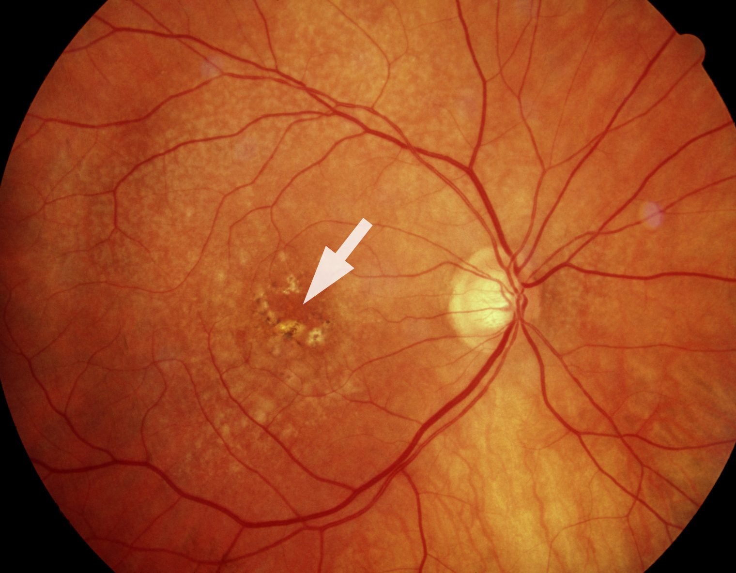
Abb. 3: Netzhautveränderung im Frühstadium, wie sie der Augenarzt bei der Untersuchung des Augenhintergrundes sieht: An der Stelle des schärfsten Sehens, der Makula, sind Ablagerungen zu erkennen.
Symptome:
Ein erstes Symptom für den Betroffenen kann in diesem Stadium sein, dass sich die Augen schlechter an die Dunkelheit anpassen.

Spätstadien

Trockene AMD
Wenn die Krankheit fortschreitet, dann kann es zur „trockenen“ und zur „feuchten“ Form der AMD kommen. Bei der trockenen AMD sterben Pigmentepithel- und Photorezeptorzellen nach und nach ab. Der Augenarzt sieht bei der Untersuchung zunächst scharf begrenzte, inselartige Areale (geographische Atrophie), die größer werden und sich schrittweise vereinen.
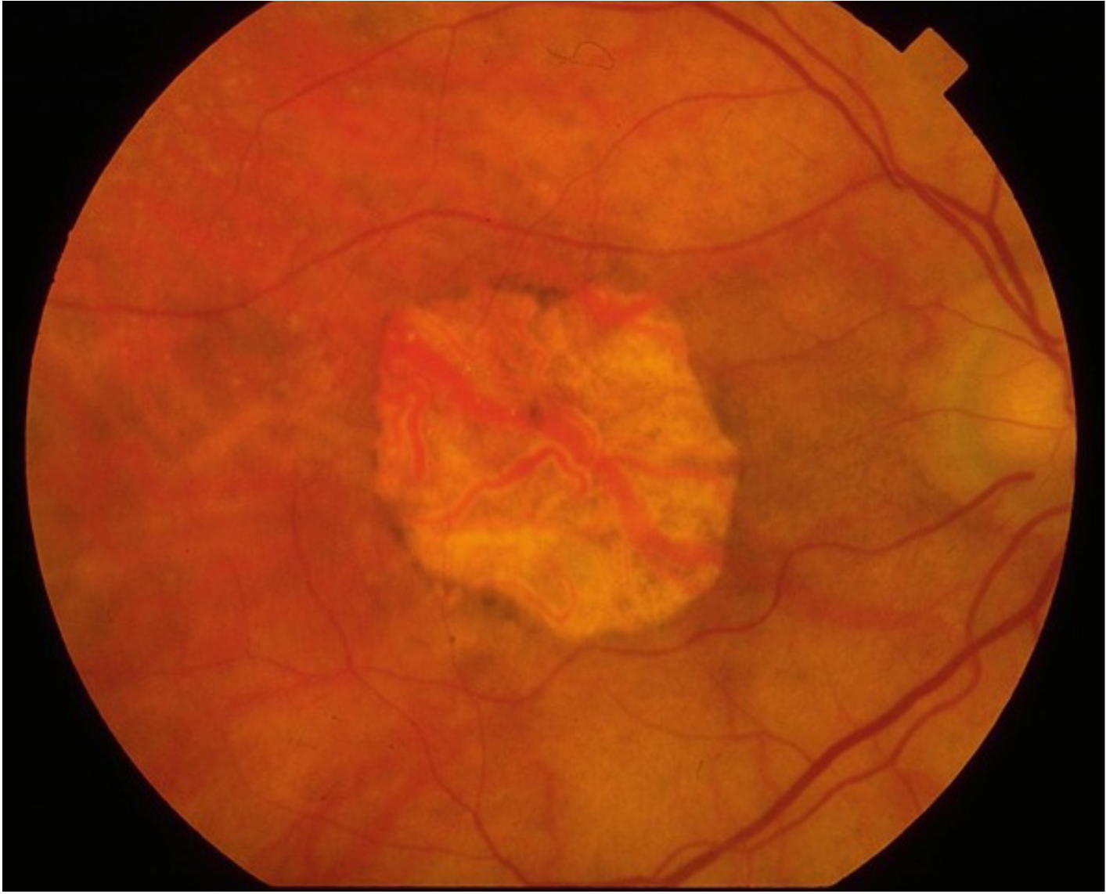
Abb. 4: Netzhautveränderung bei trockener AMD (geographische Atrophie): Zu sehen ist eine zentrale scharf begrenzte helle Fläche, in der die Netzhaut und das retinale Pigmentepithel zugrunde gegangen sind. In diesem Bereich sind auch die großen Aderhautgefäße erkennbar.
Symptome:
Insbesondere beim Lesen fällt eine Sehverschlechterung auf: Einzelne Buchstaben oder Silben „fehlen“. Ist das Zentrum der Makula von der trockenen AMD betroffen, kommt es zu einem deutlichen Sehverlust in der Mitte des Gesichtsfelds. Lesen und das Erkennen von Gesichtern beispielsweise fallen schwer. Die Orientierung im Raum ist jedoch weiterhin möglich.

Feuchte AMD
Die Frühstadien und die trockene AMD können in die feuchte AMD übergehen. Die nicht mehr ausreichend mit Nährstoffen versorgte Netzhaut versucht sich zu helfen, indem sie Wachstumsfaktoren (z. B. VEGF) ausschüttet, die die Bildung neuer Blutgefäße (Neovaskularisationen) anregen. Diese Blutgefäße verbessern aber die Ernährung der Netzhaut nicht, sie schaden sogar: Sie sind undicht, so dass Flüssigkeit oder Blut in und unter die Netzhaut austreten kann. Die neuen Blutgefäße und die aus ihnen heraustretende Flüssigkeit verdicken die Netzhaut oder heben sie von ihrer Unterlage ab. Es kann auch zu Blutungen unter der Netzhaut kommen.
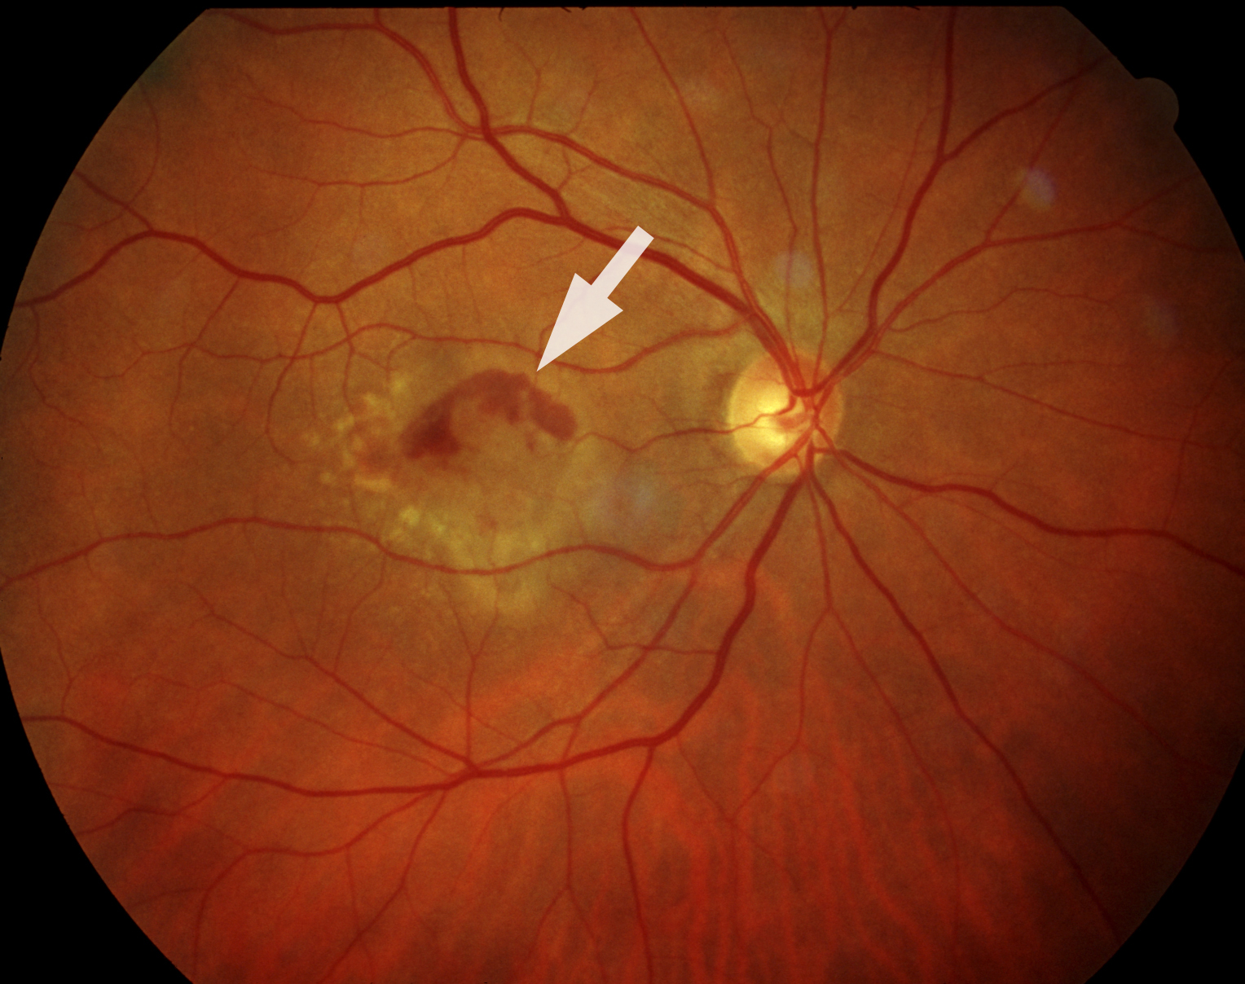
Abb. 5: Die feuchte Form der altersabhängigen Makuladegeneration (AMD) verläuft wesentlich aggressiver als die trockene AMD. In der Netzhaut bilden sich krankhafte Gefäße, die Flüssigkeit absondern und die empfindliche Netzhaut schädigen. Auf diesem Foto des Augenhintergrundes sind die Veränderungen der Netzhautmitte bereits deutlich zu erkennen.
Symptome:
Der Patient sieht verzerrt. Gerade Linien erscheinen plötzlich krumm. Im Endstadium wird das zentrale Gesichtsfeld von einem grauen Fleck eingenommen. Lesen und das Erkennen von Gesichtern beispielsweise werden unmöglich. Die Orientierung im Raum ist jedoch weiterhin möglich.

4. Krankheitsverlauf
Während die trockene AMD in der Regel langsam fortschreitet, kann die feuchte AMD innerhalb einiger Wochen zu einem gravierenden Sehverlust führen. Allerdings gibt es für die feuchte AMD seit einigen Jahren Behandlungsmöglichkeiten, während es für die trockene AMD bislang keine wissenschaftlich belegte Therapie gibt.

5. Vorsorge
Der wichtigste vermeidbare Risikofaktor ist das Rauchen: Es konnte gezeigt werden, dass Raucher im Durchschnitt zehn Jahre früher an einer AMD erkranken als Nichtraucher. Um sich vor zu viel Lichteinstrahlung zu schützen ist es sinnvoll, vor allem im Gebirge und am Meer eine Sonnenbrille zu tragen. Gläser, die neben UV-Licht vor allem blaues Licht herausfiltern, sind besonders zu empfehlen.
Der Einfluss der Ernährung ist umstritten, insbesondere, weil kurzfristige Ernährungsumstellungen wahrscheinlich nur geringe Auswirkungen haben. Möglicherweise ist aber die Ernährung mit viel grünem Gemüse (zum Beispiel Spinat, Grünkohl, Mangold), das viel Lutein enthält, sinnvoll. Der Farbstoff Lutein schützt die Netzhautzellen vor altersbedingten Schäden. Die Einnahme von Vitaminpräparaten und Nahrungsergänzungsmitteln ist nur bei bestimmten Vorstadien der AMD als sinnvoll nachgewiesen worden. Sie sollte deshalb nur nach augenärztlicher Untersuchung erfolgen. Omega 3-Fettsäuren haben in einer aktuellen Studie keinen nachweisbaren Einfluss auf den Verlauf von Frühstadien der AMD gehabt.
Die Chancen, eine feuchte AMD erfolgreich zu behandeln, sind umso größer, je früher die Diagnose gestellt wird. Insbesondere ältere Menschen sollten hin und wieder durch wechselndes Abdecken jedes Auge einzeln testen und prüfen, ob sie schlechter oder verzerrt sehen. Erscheinen gerade Linien verzerrt, sollte möglichst rasch ein Augenarzt aufgesucht werden.
Der Berufsverband der Augenärzte empfiehlt Menschen ab dem Alter von 60 Jahren zudem regelmäßige Früherkennungsuntersuchungen. Verwandte von AMD-Patienten sollten den Augenhintergrund schon ab dem 50. Lebensjahr jährlich kontrollieren lassen, weil das Risiko wegen der genetischen Faktoren größer ist.

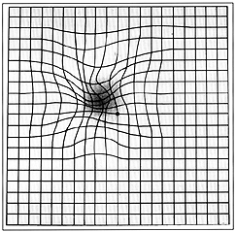
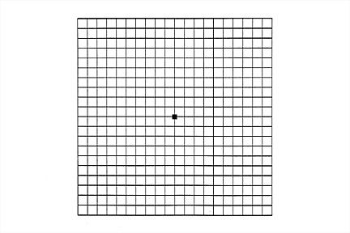

Abb. 6: Amsler-Test zur Selbstprüfung der zentralen Netzhaut auf Verzerrtsehen. Für den Test verwenden Sie ggf. Ihre Lesebrille. Halten Sie das Testgitter in den normalen Leseabstand (30 - 40 cm). Decken Sie ein Auge ab und fixieren Sie den Punkt in der Mitte. Testen Sie dann das andere Auge. Sind Verzerrungen der Linien erkennbar wie im rechten Bild dargestellt, besteht Verdacht auf eine feuchte AMD, der umgehend beim Augenarzt abgeklärt werden sollte.

6. Untersuchungsmethoden
Zur Früherkennung der AMD begutachtet der Augenarzt die zentrale Netzhaut mit dem Augenspiegel (Ophthalmoskopie). Eine trockene AMD kann auch anhand der Fundusautofluoreszenz (FAF) beurteilt werden. Ansammlungen von Stoffwechsel-Abbauprodukten (Lipofuszin) sowie ein Abbau von retinalen Pigmentepithelzellen lassen sich mit der FAF gut erkennen. Sieht der Augenarzt Anzeichen für eine feuchte AMD, so dienen die Fluoreszein-Angiographie und die hochauflösende Spectral Domain optische Kohärenztomographie (SD-OCT) der weiteren Abklärung. (Weitere Angaben zu den genannten Untersuchungsmethoden: siehe „ABC der Augenuntersuchungen“)

7. Therapie
Für die Behandlung der feuchten AMD stehen seit einigen Jahren Medikamente zur Verfügung, die direkt ins Auge gespritzt werden. Sie hemmen den Wachstumsfaktor VEGF, werden deshalb auch Anti-VEGF-Medikamente genannt. Die Hemmung von VEGF unterdrückt die Aktivität der neugebildeten Blutgefäße und führt daher zur Rückbildung der Flüssigkeitsansammlungen in der Netzhaut und damit zu einer Erholung der Sehfunktion. Die Spritzen ins Auge stellen derzeit die einzige erfolgreiche Behandlung der feuchten AMD dar.
Die Wirkstoffe Ranibizumab (Name des Präparats: Lucentis®), Aflibercept (Eylea®) und Bevacizumab (Avastin®) sind nach derzeitigem Stand des Wissens in ihrer Wirkung vergleichbar und werden daher vorwiegend eingesetzt. Im Gegensatz zu Avastin® sind Lucentis® und Eylea® zur Behandlung der feuchten AMD zugelassen. Avastin® wird im Rahmen des so genannten „off-label-use“ eingesetzt.
Die Medikamente werden unter sterilen Bedingungen im Operationssaal ins Auge gegeben. Nebenwirkungen sind selten. Möglich sind Schmerzen im Auge, Blutungen, ein Fremdkörpergefühl, Glaskörpertrübungen (Mouches volantes) und ein Anstieg des Augeninnendrucks. Schwerwiegend, aber sehr selten sind Infektionen des Augeninneren, Netzhautschäden oder eine Linsentrübung (Katarakt).
Die AMD ist eine chronische Erkrankung, die durch die Behandlung nicht dauerhaft geheilt werden kann, allerdings ist mit einer konsequenten Behandlung eine langfristige Stabilisierung möglich. In ca. 40% der Fälle ist bei frühzeitiger Behandlung eine Verbesserung zu erwarten, in den meisten Fällen kann eine weitere Sehverschlechterung aufgehalten werden. Alle Medikamente müssen mehrfach ins Auge gespritzt werden: Die Behandlung beginnt mit drei Injektionen im Abstand von je vier Wochen (Aufsättigungsphase). Die weitere Behandlung erfolgt individuell nach Bedarf. Dazu sind regelmäßige Kontrolluntersuchungen und je nach Untersuchungsbefund weitere Spritzen notwendig. Verschiedene Behandlungsschemata stehen zur Verfügung, die ständig weiterentwickelt werden. Verbreitet ist beispielsweise die „Behandlung nach Bedarf“. Hier wird vier Wochen nach der dritten Injektion anhand einer SD-OCT-Untersuchung entschieden, ob weitere Injektionen notwendig sind. Falls ja, werden sie ausgeführt, falls nein, sollte ein halbes Jahr lang alle vier Wochen mit dem SD-OCT kontrolliert werden, um eine erneute Aktivität der AMD rasch behandeln zu können. Ein anderes Schema, „Treat and Extend“ wird nun auch vermehrt in Deutschland eingesetzt: Es wird so lange monatlich behandelt, bis mit dem SD-OCT keine Flüssigkeit in der Netzhaut mehr nachgewiesen werden kann. Dann wird nach einem etwas längeren Zeitraum kontrolliert und unabhängig vom Befund erneut das Medikament gespritzt, der Abstand zwischen den Spritzen wird aber langsam verlängert. So soll der individuell optimale Abstand zwischen den Medikamentengaben herausgefunden werden: Möglichst wenige Spritzen sollen das Sehvermögen erhalten. Kompliziert wird dies, wenn beide Augen behandelt werden müssen und beide Augen unterschiedliche Zeitintervalle benötigen.
Mehrere Studien zur Kontrolle des Behandlungserfolgs haben gezeigt, dass sich neue Veränderungen der Netzhaut am frühesten mit der SD-OCT Untersuchung oft vor dem Eintreten einer Sehverschlechterung zeigen. Bei frühzeitigem Erkennen und umgehender Behandlung lässt sich damit oft eine erneute Sehverschlechterung vermeiden. Zur Entscheidung, ob eine erneute Behandlung einer feuchten AMD mit Spritzen ins Auge notwendig ist, empfehlen die Fachgesellschaften der Augenärzte daher regelmäßige Untersuchungen mit der SD-OCT.
Die konsequente Behandlung einer feuchten AMD kann sich über Jahre erstrecken und geht aufgrund der regelmäßigen Arztbesuche mit einer deutlichen Belastung für Patienten und Angehörige einher. Daher ist es wichtig zu wissen, dass Studien gezeigt haben, dass mit regelmäßiger Kontrolle und rechtzeitiger Wiederbehandlung eine Stabilisierung und ein Erhalt der anfänglichen Sehverbesserung bei vielen Patienten über mehr als sieben Jahre möglich sind. Die Behandlungsnotwendigkeit nimmt mit der Zeit ab, im Mittel müssen im ersten Behandlungsjahr acht, im zweiten Behandlungsjahr vier bis fünf und danach ca. zwei bis drei Injektionen erfolgen. Die Therapietreue und die zuverlässige Einhaltung der verabredeten Termine ist deshalb für den Erhalt des Sehvermögens wesentlich.
Es ist auch darauf hinzuweisen, dass sich das Wissen um optimale Behandlungsverfahren stetig weiterentwickelt. Ziel ist das bestmögliche Behandlungsergebnis mit der geringstmöglichen Zahl von Behandlungen. Aufgrund aktueller wissenschaftlicher Ergebnisse weichen die Empfehlungen der augenärztlichen Fachgesellschaften für eine optimale Behandlung teilweise von den ursprünglich bei der Medikamentenzulassung empfohlenen Verfahren ab. Es ist davon auszugehen, dass aufgrund weiterer laufender wissenschaftlicher Studien die Behandlung der feuchten AMD kontinuierlich verbessert wird und sich damit auch Änderungen gegenüber der obigen Darstellung ergeben können.

8. Kostenübernahme durch die Krankenkassen
Seit dem 1. Oktober 2014 ist die Medikamentengabe ins Augeninnere (intravitreale operative Medikamenteneingabe, IVOM) eine Leistung der gesetzlichen Krankenkasse. Die Behandlung mit den zugelassenen Medikamenten Lucentis® und Eylea® erfolgt seither im Rahmen der ambulanten Versorgung über die Versicherungskarte. Der Patient erhält von seinem Augenarzt ein Rezept für das Medikament, holt es in der Apotheke und bringt es zur Injektion im Operationszentrum mit. Dabei ist zu beachten, dass das Medikament gekühlt werden muss (im Kühlschrank aufbewahren und in einer Kühlbox transportieren). Der Patient kann sich das Medikament auch über den Arzt im gesicherten Kühltransport beschaffen lassen. Bei der Abrechnung über die Versichertenkarte kann für die Verlaufskontrolle nur die Angiografie, nicht aber das für die Verlaufskontrolle empfohlene SD-OCT abgerechnet werden. Daher sind auch die oben genannten individualisierten Behandlungsschemata nicht umsetzbar.
Zahlreiche Krankenkassen haben Verträge über die Behandlung der feuchten AMD mit VEGF-Hemmern abgeschlossen, die wahlweise den Einsatz von Avastin®, Lucentis®, oder Eylea® vorsehen. Diese Verträge, die regional sehr unterschiedlich sein können, gelten zunächst weiter. Sie bieten den Vorteil, dass in der Regel die Kontrolle des Therapieerfolgs mit dem SD-OCT in den Verträgen eingeschlossen ist und damit auch individualisierte Behandlungsschemata möglich sind. Bei Abrechnung über dem EBM ist eine Kontrolle mit dem SD-OCT nicht enthalten und muss privat bezahlt werden.
Voraussetzung für die Entscheidung über das verwendete Behandlungsverfahren und das eingesetzte Medikament ist eine umfassende, eindeutige und klare Patienteninformation. Nach Aufklärung des Patienten liegt es in seiner Entscheidung, welches Medikament gewählt wird. Die Behandlung mit einem bestimmten Medikament darf dem Patienten vom Arzt und der Krankenkasse nicht verweigert werden.

9. Ausblick: Forschungsprojekte zur AMD-Therapie
Zur Behandlung der Frühstadien und der trockenen AMD werden derzeit zahlreiche Wirkstoffe untersucht, jedoch ist noch kein Wirkstoff für die Behandlung zugelassen. Es besteht jedoch Hoffnung, dass es in den nächsten Jahren begrenzte Therapiemöglichkeiten gibt.
Zur Behandlung der feuchten AMD wurden verschiedene Formen der Strahlentherapie erforscht. Laut Stellungnahme der augenärztlichen Fachgesellschaften kann in einzelnen Fällen eine „stereotaktische adjuvante Strahlentherapie“ erwogen werden, wenn bestimmte Voraussetzungen gegeben sind. Bei dieser Form der Behandlung (IRay-System, Oraya Systems) werden drei Strahlenbündel von 100kV von außen auf das Auge gerichtet und auf die Makula fokussiert. Die Strahlen sollen eine selektive Schädigung von Zellen erzielen, um das Gefäßwachstum bei der feuchten AMD zu bremsen. In Kombination mit der Anti-VEGF-Therapie soll die notwendige Anzahl der Injektionen verringert werden. Die Fachgesellschaften halten eine solche Strahlentherapie für eine Möglichkeit, wenn trotz intensiver Anti-VEGF-Therapie kein Behandlungserfolg erzielt wird und wenn das Areal der Gefäßneubildungen maximal einen Durchmesser von vier Millimetern hat und ihr Zentrum maximal drei Millimeter von der Fovea entfernt ist. Die Ergebnisse der Strahlenbehandlung sollen mit Zustimmung des Patienten systematisch in einem zentralen Register für eine Nachbeobachtungszeit von mindestens drei Jahren erfasst und durch ein externes Expertengremium jährlich ausgewertet werden. Diese Stellungnahme der Fachgesellschaften aus dem September 2015 soll spätestens nach drei Jahren überarbeitet werden. Dies liegt auch daran, dass mögliche Langzeitschäden durch die Bestrahlung noch nicht ausreichend beurteilt werden können.
Die Transplantation von Netzhautzellen und die Behandlung mit Stammzellen werden weiterhin erforscht, derzeit sind diese Verfahren jedoch noch im experimentellen Stadium.

10. Alternative Behandlungsmethoden
Zur Behandlung sowohl der feuchten als auch der trockenen AMD bieten ganzheitlich orientierte Augenärzte und viele Heilpraktiker verschiedene alternativmedizinische Therapien an, beispielsweise Akupunktur, aber auch andere Verfahren. Dazu gehören Blutwäsche (Rheopherese), Sauerstoffgaben, Infusionsbehandlungen und Spritzen hinter das Auge. Bislang liegen zu alternativen Behandlungsmethoden jedoch keine wissenschaftlich fundierten Wirksamkeitsnachweise vor.

11. Weiterführende Informationen, Links
Informationen Selbsthilfe:
- www.dbsv.org/infothek/augenerkrankungen/amd/: Informationen des Deutschen Blinden- und Sehbehindertenverbands DBSV zur Makula-Degeneration
- www.pro-retina.de/netzhauterkrankungen/makula-degeneration: Informationen der PRO RETINA Deutschland e.V. (Selbsthilfevereinigung von Menschen mit Netzhautdegeneration) zur Makula-Degeneration
Informationen von Augenärzten:
- cms.augeninfo.de/fileadmin/PDF/amd.pdf: Patientenbroschüre „Die altersabhängige Makuladegeneration“ des Berufsverbands der Augenärzte Deutschlands
- www.augeninfo.de/patinfo/ivom.pdf: Patientenbroschüre „Augenärzte informieren: Intravitreale Medikamenteneingabe - Operative Medikamenteneingabe in das Auge“ des Berufsverbands der Augenärzte Deutschlands
- www.augeninfo.de/leit/leit21.pdf: Leitlinie der Deutschen Ophthalmologischen Gesellschaft (DOG), des Berufsverbands der Augenärzte Deutschlands (BVA) und der Retinologischen Gesellschaft (RG) zur Altersabhängigen Makula-Degeneration
- www.dog.org/wp-content/uploads/2013/03/Stellungnahme-Anti-VEGF-Therapie-bei-der-neovaskulären-Therapeutische-Strategie-Nov-2014-final.pdf: Gemeinsame Stellungnahme von DOG, BVA und RG zur Behandlung der feuchten AMD und zu Kriterien für die Wiederbehandlung
- www.dog.org/wp-content/uploads/2015/10/Stellungnahme-RG-DOG-BVA-zur-Strahlentherapie-bei-neovaskul%C3%A4rer-altersabh%C3%A4ngiger-Makuladegeneration.pdf: Gemeinsame Stellungnahme von DOG, BVA und RG zur Strahlentherapie bei neovaskulärer altersabhängiger Makuladegeneration.
Weitere Informationen
- www.amdalliance.org: Internetseite der internationalen Organisation AMD Alliance international. Partner aus Deutschland sind: BVA, PRO RETINA Deutschland e.V., Prof. Dr. Frank Holz (Universitäts-Augenklinik Bonn)

12. Bildnachweis
- Abb. 1 und 2: DBSV
- Abb. 3: BVA (2a_BVA_Augen_DB_33.jpg)
- Abb. 4: Prof. Kellner
- Abb. 5: BVA (2a_BVA_Augen_DB_34.jpg)
- Abb. 6: National Eye Institute, National Institutes of Health (2a_Amsler.jpg und 2a_Amsler_verzerrt.gif, http://www.nei.nih.gov/photo/keyword.asp?conditions=Age-Related+Macular+Degeneration+%28AMD%29&match=all)

13. Impressum
Für Beratende der Mitgliedsvereine im DBSV ist dieses Dokument Teil der Wissensdatenbank, Onlinekurs und Skript zum Präsenzseminar für die Beraterqualifizierung nach Blickpunkt Auge Standard.
Dieses und alle anderen Online-Kurs-Skripte finden Sie unter
https://www.dbsv.org/Onlinekurse.html
- Word-Dokument
- PDF-Datei
- DAISY-Hörbuch als ZIP-Datei
- Brailledatei zum Ausdrucken (28 Zeichen pro Zeile und 28 Zeilen pro Seite)
Zudem finden Sie dort jeweils ein Word-Dokument mit den Aufgaben, die zum Online-Kurs gehören.
Herausgeber: Blickpunkt Auge des Deutschen Blinden- und Sehbehindertenverbandes e.V. (DBSV), Rungestraße 19, 10179 Berlin, www.blickpunkt-auge.de und www.dbsv.org
Autor: Prof. Dr. Ulrich Kellner, Zentrum für seltene Netzhauterkrankungen, AugenZentrum Siegburg, MVZ ADTC Siegburg GmbH, Europaplatz 3, 53721 Siegburg, www.augenzentrum-siegburg.de
Redaktion: Jeanette Prautzsch
Stand: 14.11.2015

